1 четверть. 4 класс. 3 урок.
Тема урока: Повторение материала 3 класса.
Обращение трезвучий.
- Повторение тем: «Три вида минора», «Параллельные тональности», «Главные трезвучия лада»:
- Назовите три вида минора.
- Расскажите обо всех изменениях внутри видов минора.
- Что такое параллельные тональности? Приведите примеры.
- Как определяется параллельный минор?
- Назовите главные трезвучия лада.
- На каких ступенях строятся главные трезвучия лада?
Первое обращение - секстаккорд. Обозначается цифрой «6».
Второе обращение трезвучия - квартсекстаккорд, его структуру образуют интервалы кварта и терция. Квартсекстаккорд обозначается цифрами «6» и «4».
Основное трезвучие:

Первое обращение – секстаккорд:

Второе обращение – квартсекстаккорд:
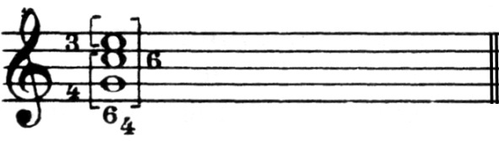
- Построить и петь фа-диез минор 3 вида.
- Построить трезвучи я с обращениями и петь.
Домашнее задание:
- Переписать тему в тетрадь.
- Петь №234 «сольфик» - учебник-караоке Калмыкова-Фридкина
Задание выполнить и прислать на электронную почту

tabolina231271@mail.ru или ВК не позднее 28 сентября до 17.00.

